Ко второй декаде февраля от старта 2018 года проявились ценовые горизонты нефти и зерна, которые можно охарактеризовать биржевыми котировками следующим образом: нефть - ниже “реперной точки” начала января, зерновая триада - выше стартовых январских линий горизонта.

Нефть WTI
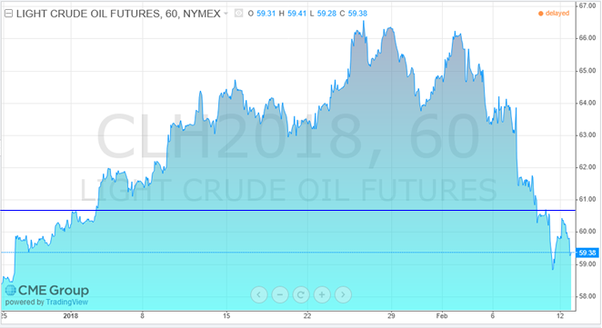

Пшеница
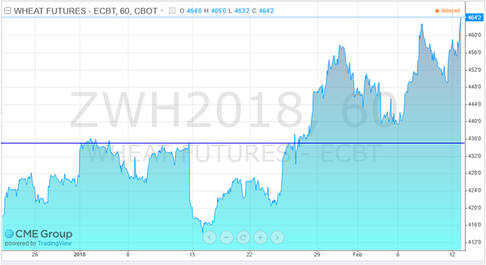

Кукуруза
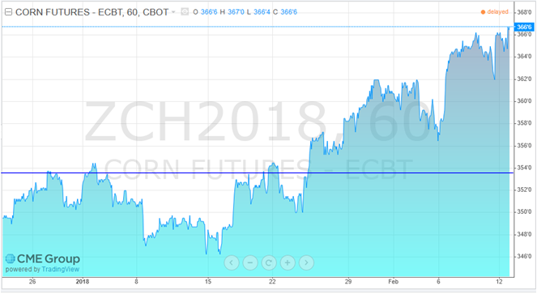

Соевые бобы
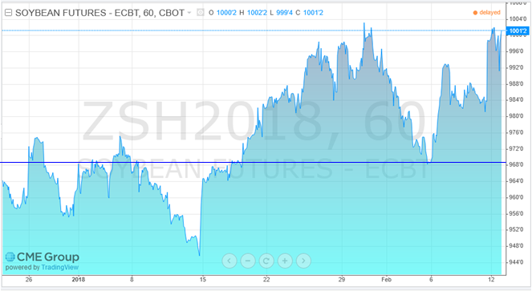

Комментирует ситуацию:
РЕШЕТНЯК Владимир Иванович
Директор ООО Агентство “Стратег”
Координатор Агропромышленного клуба “Земляне”

Если охарактеризовать биржевые тренды нефти и зерна с точки зрения стратегического планирования, тогда смею утверждать, что в феврале мировые цены нефтяного и зернового рынка оправдывают наши стартовые комплексные прогнозы, сформированные к началу июля прошлого года. Проще говоря, нефть в первой декаде февраля припала, а зерновая триада окрепла по предполагаемому нами сценарию.

Мне не хотелось бы опережать события, ценовые сценарии представим при подведении итогов февраля и сравним их с фактами по ежемесячным и средним за восемь месяцев значениям. Кроме как позвольте заметить, что повышающие импульсы зерновой триаде задал февральский отчёт FAS USDA, где запасы пшеницы, кукурузы и соевых бобов в текущем сезоне были скорректированы ниже январских оценок.

Публикации по теме:
НЕФТЬ И ЗЕРНО – Оправданные ожидания
https://agroprom.club/news/20180129/

